

**“Corporación educacional Gloria Méndez Briones”**

**“Educando con amor para formar grandes personas”**

**ASIGNATURA: Inglés NIVEL: 6to**

**ACTIVIDAD N°: 7 PROFESOR/A: Eduardo Vargas**

**Objetivo de la actividad:** Identificar vocabulario de acciones de rutina en inglés y practicar su pronunciación.

**Instruction 1:** Match the pictures with the appropiate daily action.

(Une las fotos con la acción apropiada).

Example: Close the door - 20

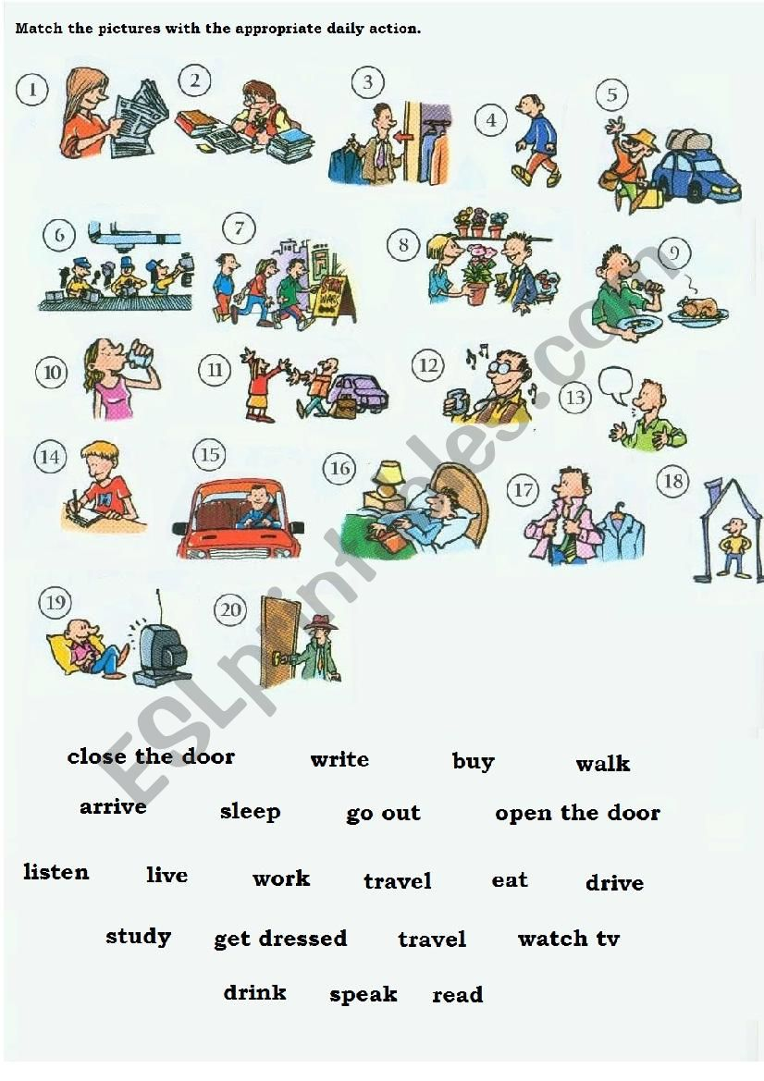

**Instruction 2:** Click in the link below. Then practice the vocabulario and their pronunciation.

(Da click en el link de abajo. Luego, practica el vocaulario y su pronunciación)

<https://www.youtube.com/watch?v=nAdCdm9s5_U>

|  |
| --- |
| **IMPORTANTE:**   1. **Puedes dibujar y desarrollar esta guía en tu cuaderno de Inglés.** 2. **Ante cualquier duda o consulta puede escribirme a mi correo** [**Eduardo.vargas@cegmb.cl**](mailto:Eduardo.vargas@cegmb.cl) 3. **Enviar al correo señalado solo 1 actividad desarrollada en esta guía, de esta forma poder realizar una retroalimentación y seguimiento del proceso de aprendizaje del estudiante.** |

